HCI HW1

2014210037 오지석

1. Interface review for Samsung Bixby

과제를 시작하기 전 인공지능 비서에 대한 나의 인식은 그렇게 좋지 않았다. 친구가 구글 어시스턴트를 사용하는 것을 봤을 때 음성을 한번에 완벽하게 인식하지 못하고 여러 번 시도하는 것을 보았고 그럴 바에 손으로 하는 것이 더 편해 보였다. 대신 차량을 운전하면서 사용할 때는 편리하고 일반적으로 휴대폰을 사용할 수 없는 신체적 장애를 가진 분에게는 도움이 되겠다 정도로 생각했다. 나는 운전을 하는 것도 아니고 신체적 장애도 없으므로 실용성이 떨어지는 기능이라고 여겨서 핸드폰을 새로 사고 한번도 사용해본 적 없는 기능이었다.

이렇게 한번도 인공지능 비서를 사용해본 경험이 없는 상황에서 예시로 나온 “오늘 점심 뭐 먹을까?” 라는 질문은 굉장히 새로운 느낌이었다. 이 질문에 대해 사람인 비서와 비슷한 수준의 답을 낼 수 있다면, 단순히 핸드폰을 터치가 아닌 음성으로 사용하는 것으로 여겼던 기능이 정말 비서로서 사용할 수 있겠다는 생각이 들었기 때문이다. 그러나 몇몇 질문을 더 하는 과정에서 이런 생각이 틀렸음을 알 수 있었다. 결론부터 말하자면 나는 실제 사람인 비서보다 똑똑한 인공지능 비서는 적어도 현 시점에서는 존재할 수 없다고 생각했다.

인공지능 비서에게 처음에는 오늘 점심 뭐 먹을까 라는 질문을 했다. 여기에 대한 대답은 “아침을 걸렀으면 영양 많고 든든한 메뉴를 추천해요.”였다. 이외에도 몇 가지 다른 응답이 있었지만 가장 인간에 가까운 대답이라고 생각했다. 그리고 삼성 빅스비는 망고플레이트라는 사이트와 연계하여 맛집 추천을 해주는 기능을 가지고 있다. 예를 들어 “안암동 맛집 추천해줘”라는 질문을 할 경우에는 망고플레이트에서 추천하는 맛집의 리스트를 보여준다. 그래서 위의 대답과 기능을 바탕으로 “안암동에서 오늘 점심 뭐 먹을까”라고 질문했다. 내가 예상한 답변은 영양 많고 든든한 메뉴를 먹을 수 있는 혹은 거기까진 아니더라도 안암동에서 식사할만한 곳에 대한 정보였다. 그러나 여기에 대한 응답은 기대 이하였다. 단순히 내 질문을 구글에 검색한 결과를 보여줬던 것이다. 그 외에도 특정 메뉴에 대해 “어디가 맛있니?”같은 질문에 대해서도 같은 결과만을 보여줬다. 이렇게 문맥상 같은 의미를 갖는 질문에 대해 제대로 된 결과를 보여주지 못하는 것은 실망스러웠다. 다른 질문들도 미리 프로그래밍 되어있지 않은 경우에는 모두 검색결과만을 보여줬다. 이렇게 의도하지 않은 경우에 내 질문을 그대로 타이핑해서 검색 결과를 보여주는 것은 음성을 제대로 인식을 못할 때만큼이나 인공지능 비서에 대한 부정적인 인식을 심어주었다. 음성 인식의 경우 잘될 때는 터치를 이용하는 것보다 편리하다고 느낄 때도 있었지만 인식이 제대로 되지 않으면 굉장히 부정적인 경험이 되었다. 특히 한국어로 설정해둔 경우 외래어나 영어의 인식률이 낮은 것으로 보였다. Birthday harlem을 걸스데이 하렘으로 인식하여 전혀 연관성 없는 응답을 내놓았다. 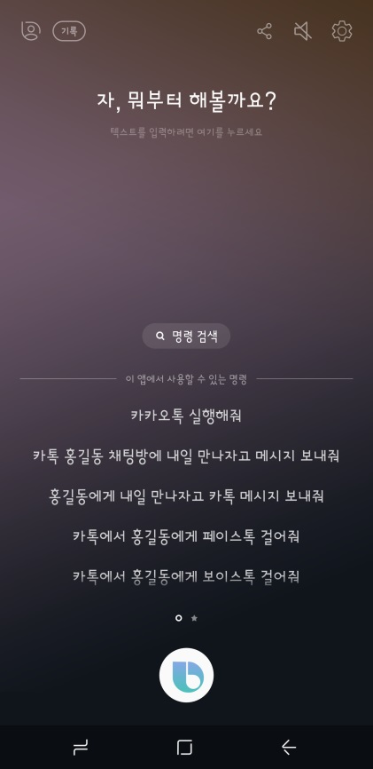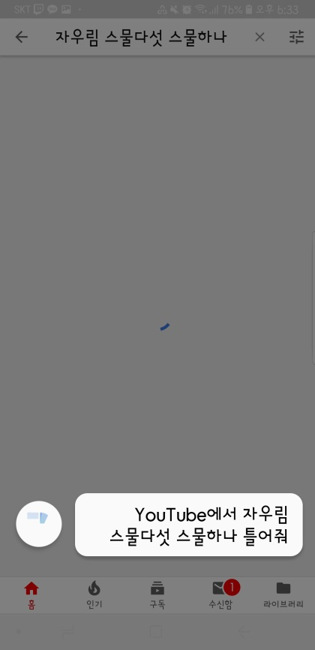

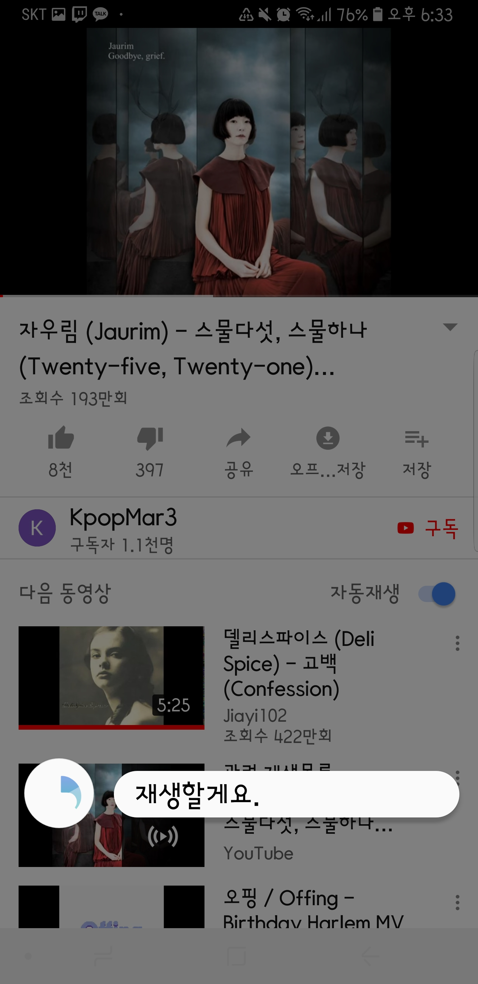

물론 부정적인 면만 있는 것은 아니었다. 앞서 말했던 맛집 추천과 같이 이미 프로그래밍 되어있는 키워드에 대해서는 썩 괜찮은 답변을 내놓았다. 이외에도 미리 설정된 명령어들을 사용하면 삼성 핸드폰을 구매했을 때 기본적으로 깔려있는 어플리케이션들에 대해서는 거의 모든 기능을 음성만으로 실행할 수 있었다. 그 외에도 카카오톡이나 유튜브 같이 일반적으로 많이 사용하는 어플리케이션의 경우에도 몇 가지 기능들에 대한 명령어가 존재했다. 예를 들면 “유튜브로 자우림 스물다섯 스물하나 틀어줘”라고 하면 유튜브 어플리케이션을 실행시켜 “자우림 스물다섯 스물하나” 영상을 찾아 틀어준다. 또한 어플리케이션의 이름을 말하고 “열어줘”라고 했을 때 어플리케이션을 실행시킬 수도 있다. 카카오톡은 특정 그룹 채팅방이나 상대를 지정하여 어떤 메시지를 보낼 수 있도록 되어있다. 이런 기능들은 바탕화면에서 어플리케이션의 위치를 찾고 아이콘을 누르고 실행시켜 원하는 동작을 하는데 필요한 것들을 음성 한번으로 해결해줄 수 있다는 점에서 편리했다.

이렇게 Intelligent assistants는 직접 터치를 하지 않아도 음성을 통해 다양한 기능을 간편하게 사용할 수 있게 해준다는 점에서 usability를 매우 높여줄 수 있다. 하지만 음성을 잘못 인식하거나 미리 프로그래밍 되어있지 않은 명령어에 대해 단순 검색을 하는 등의 단점은 오히려 부정적인 UX가 될 수 있다.

2. Comparative interface review

우선 Expedia.com, Hotels.com, Trivago.com, Travelocity.com 중에서 Hotels.com과 Trivago.com는 호텔 예약 서비스를 전문으로 하고 있고 Expedia.com과 Travelocity.com은 호텔 및 항공편 예약 서비스를 제공하고 있다. 따라서, 이 네 사이트 중 호텔 예약 서비스를 전문으로 하는 Hotels.com과 Trivago.com를 비교해보기로 하였다.

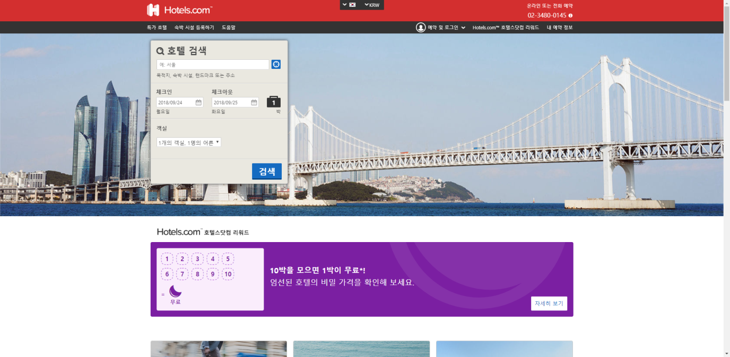

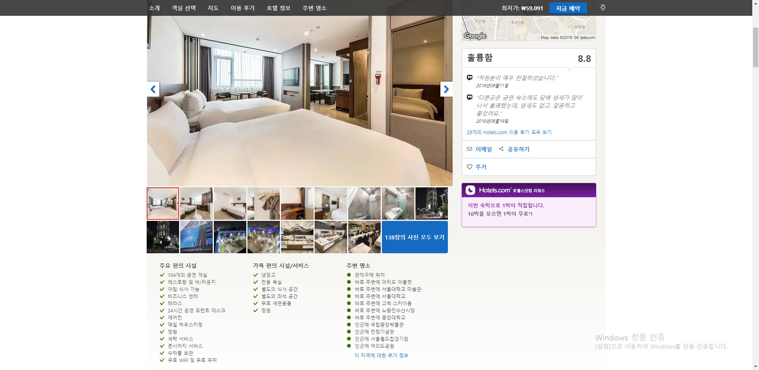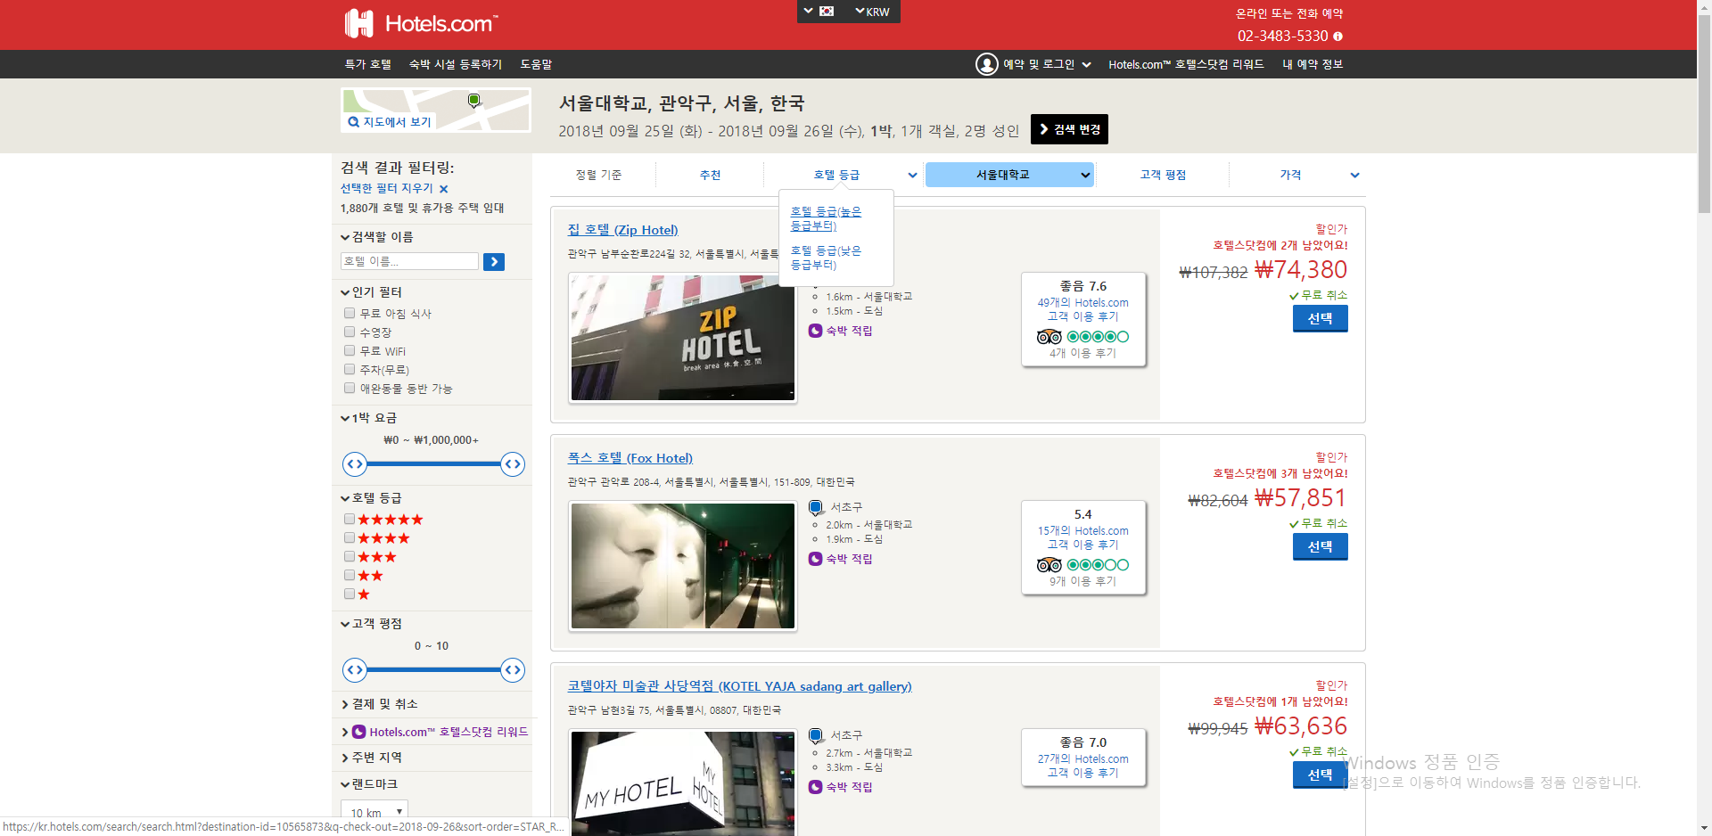

우선 Hotels.com의 메인 화면에 나타나는 요소는 좌측 상단부터 사이트 로고, 언어 및 화폐 설정, 전화 예약을 위한 전화번호, 메뉴 바, 검색 창, 리워드 창이 있다. 이 중 눈에 띄는 것들만 살펴보면 언어를 의미하는 국기를 클릭하면 다른 국가의 언어로 바꿔서 표시할 수 있다. 이 때 기본 언어가 아닌 다른 국가의 언어로 표시했을 경우 이 페이지를 "기본 언어"로 표시 라는 문구가 기본 언어로 쓰여진 영역이 나타난다. 특정 국가의 인터넷에서 외국인이 사이트에 접속했을 때 언어를 모국어로 바꿀 수 있도록 언어가 아닌 국기를 쓴 것으로 보인다. 또한 내국인이 실수로 다른 나라의 언어로 바꿨을 때 쉽게 돌아갈 수 있도록 한 듯하다. 그 다음으로 가장 중요한 검색 창이 있다. Hotels.com의 검색 창은 목적지, 체크인 일시, 체크아웃 일시, 객실에 들어갈 인원 수를 설정하는 칸으로 이루어져있다. 목적지의 경우 회색 글자로 예시를 써놓음으로써 처음 사이트를 이용해보는 사용자라 하더라도 쉽게 쓸 수 있도록 되어있다. 그리고 자동 완성 기능을 통해 자연스럽게 더 세부적인 지역에 대한 호텔을 검색할 수 있다. 다음으로 체크인, 체크아웃 일시는 숫자 뿐

아니라 캘린더를 띄워줌으로써 요일도 쉽게 파악할 수 있게 해놓았다. 그리고 그 옆에 며칠을 숙박할 것인지를 숫자로 표시해준다. 객실 인원수는 사용 빈도가 가장 높은 1개의 객실, 2명의 어른을 기본값으로 하고 1개의 객실, 1명의 어른과 기타 옵션을 두어 추가적인 설정을 할 수 있다. Hotels.com은 이렇게 검색 버튼을 한번만 클릭하여 예약과 관련된 모든 정보를 입력할 수 있도록 해놓은 것으로 보인다. 검색 버튼을 누르면 검색 결과에서 원하는 조건으로 필터링 할 수 있는 화면이 나온다. 요금과 호텔 등급뿐 아니라 고객 평점, 주차, 수영장, 조식 등의 편의 관련 필터도 설정할 수 있다. 여기서 요금과 평점은 슬라이더를 사용했는데, 평점은 0에서 10이라는 비교적 좁은 범위임을 고려했을 때 편의성이 증대될 수 있지만, 요금의 경우에는 범위가 훨씬 넓기 때문에 슬라이더를 사용하더라도 숫자를 직접 입력할 수 있도록 하는 것이 나을 것 같다고 생각했다. 호텔 등급은 별의 개수를 통해 직관적으로 파악할 수 있게 해놓았고 중복 선택이 가능하다. 이 후 어떤 호텔에 묵을 지 결정하여 선택하면 새로운 창이 뜬다. 여기서 내부 시설에 대한 사진을 볼 수 있고 마지막으로 객실을 선택하면 결제를 하고 예약 프로세스가 끝난다. 이 때 새로운 창이 뜨게 하는 것은 다른 호텔들과 비교할 때 검색을 하는 과정을 다시 거치지 않도록 하기 위한 것으로 보인다.

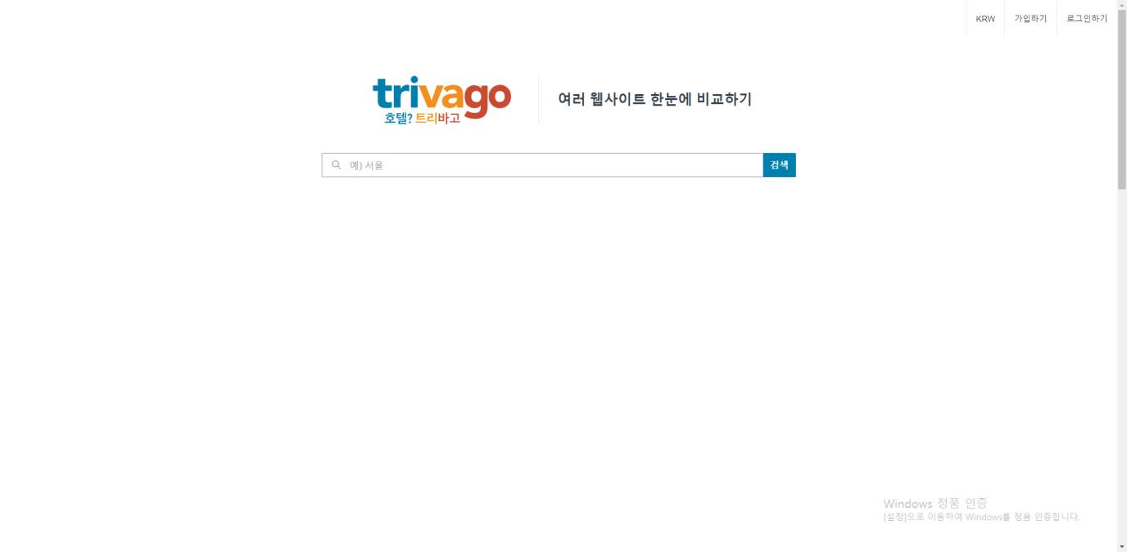

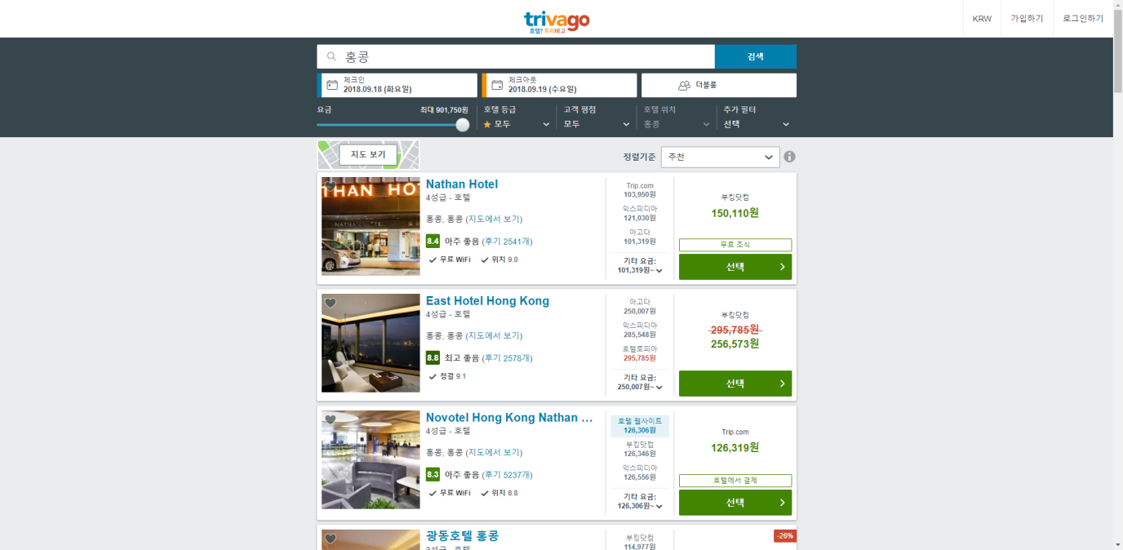

Trivago.com은 메인 화면에서 거의 모든 요소를 화면에서 제외시키고 검색 어를 입력할 칸과 검색 버튼만을 표시해두었다. 검색어를 입력하는 칸은 Hotels.com과 마찬가지로 예시를 회색으로 표시해준다. Hotels.com과 다른 점이 있다면 국내 인기, 해외 인기 예약 지역을 알려준다는 점이다. 여기서 인기 예약 지를 선택하면 바로 다음 화면으로 넘어가고 직접 검색어를 입력할 경우 자동완성 기능이 역시 제공된다. 예약 지를 고르고 나면 체크인, 체크아웃 일시와 객실 형태를 선택할 수 있다. 체크인, 체크 아웃은 캘린더로만 고를 수 있다. 객실의 형태는 싱글, 더블, 패밀리 그리고 여러 개의 객실 네 가지 옵션에서 선택할 수 있다. Hotels.com에서 기타 옵션을 두는 것 보다 더 직관적으로 객실을 고를 수 있어 보인다. 그 밑에는 요금과 호텔 등급, 고객 평점, 그리고 추가 필터에 대해 설정할 수 있다. 요금은 슬라이더로만 설정할 수 있다는 점은 같지만 최저 요금을 설정할 수 없다는 점이 다르다. 이는 가격이 저렴할 수록 좋다는 일반적인 관점에서 필요 없는 최저요금에 대한 슬라이더를 없앤 것으로 보인다. 호텔 등급은 Hotels.com과 다를 것이 없고 고객 평점의 경우 나름의 기준을 통해 8.5+, 8.0+, 7.5+, 7.0+, 7.0- 라는 다섯 레벨로 나누어 놓았다. 그리고 점수 옆에 색깔을 통해 높은 점수는 초록색, 낮은 점수는 붉은 색으로 표현했다. 이는 시각적으로 고객의 평점을 부각시키는 효과를 갖는 것으로 보인다. 추가 필터의 경우 많이 선택되는 10개 정도의 필터는 기본적으로 제공하고 추가적인 부분에 대해서는 직접 검색하도록 해놓았는데 자동완성이 되긴 하지만 모든 필터를 볼 수는 없게 되어있다. Hotels.com의 경우 모든 필터를 검색하지 않더라도 접혀 있는 메뉴를 펼치면 제공하고 있는 모든 필터를 확인할 수 있다는 점에서 차이가 난다. 호텔은 선택하여 다음으로 넘어가게 되면 Trivago.com은 가장 저렴하게 그 호텔을 예약할 수 있는 사이트로 넘어가고 거기서 나머지 예약 정보를 입력한 후 결제로 넘어간다.